Instituto Tecnológico de Costa Rica

Escuela de Ingeniería en Computación

II Proyecto programado

Creación de una réplica de “Candy Crush” llamada Candy Halo la cual se basa en el tema Halloween

Eliomar Rodríguez Arguedas

Steven Peraza Porras

Sede Regional San Carlos

Jueves 10 de junio de 2016

Contenido

1. Introducción 3

2. Ventana principal de Candy Halo 4

1. Nuevo Juego 4

1. Nombre 4

2. Jugar 4

2. Puntuaciones 8

1. Nombre 8

2. Puntaje 8

# Introducción

Candy Halo es un juego basado en la temática de la celebración de Halloween desarrollado con la técnica de agrupar y explotar, es decir, la mecánica del juego es unir objetos del mismo tipo, los cuales se eliminarán del tablero de juego y serán sustituidos por otros objetos.

El jugador deberá mover los objetos en pantalla, los cuales se encontrarán en un tablero con la finalidad de asociar los objetos similares en una fila o columna para que sean eliminados y así aumentar la puntuación.

El juego terminará cuando el jugador se quede sin movimientos.

Reglas del juego:

1. El jugador debe mover un solo objeto con otro adyacente al mismo, ya sea en forma horizontal o vertical, no podrá realizar movimientos diagonales ni a una distancia mayor a dos cuadros del tablero de juego.

2. Se deben formar grupos de 3 o más elementos iguales, ya sea en una fila o columna, para que sean eliminados y se sumen los puntos logrados al puntaje total.

3. ¡Disfrutar del juego!

# Ventana principal de Candy Halo

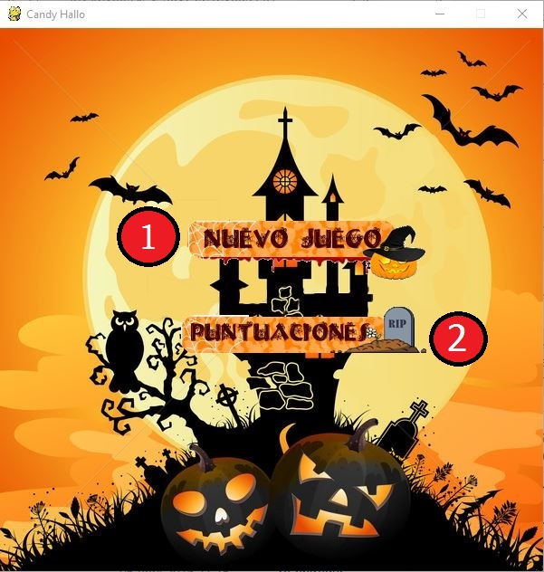

## Nuevo Juego

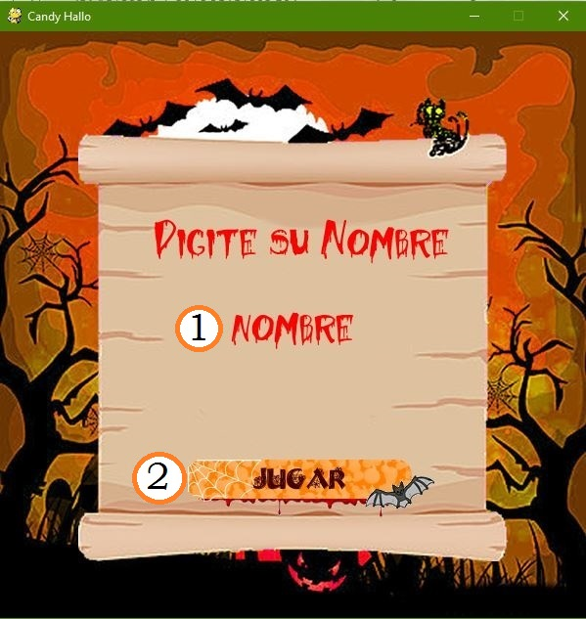Al dar click en este botón, se abrirá esta ventana.

### Nombre

El usuario debe ingresar su nombre, el cual luego de finalizar la partida guardará su nombre y su puntaje para luego generar una búsqueda de las mejores 5 puntuaciones.

### Jugar

El juego se prepara para empezar una nueva partida.

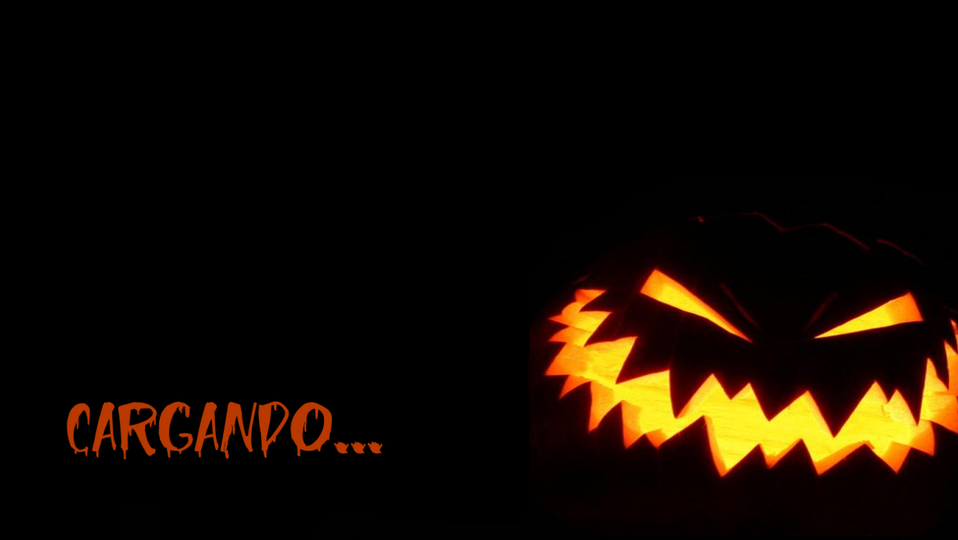

Luego de dar click en el botón Jugar se abrirá esta ventana, en la que el programa se prepara para crear una nueva partida. El jugador contará con 50 movimientos para lograr el mayor puntaje posible; luego de que el programa cargue, se abrirá la ventana de juego.

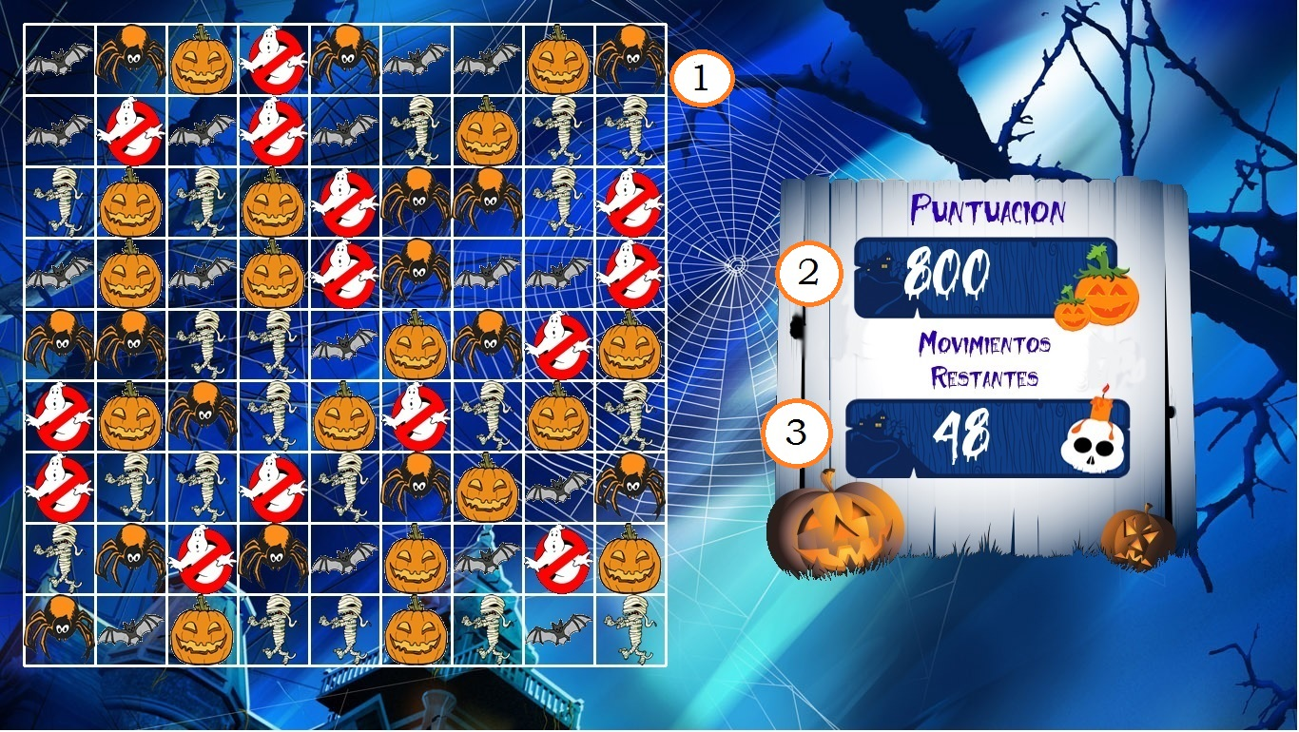

#### Tablero de juego

En esta ventana, el usuario tratará de hacer los mejores movimientos con la finalidad de llegar a tener el mejor puntaje, con cada movimiento el juego generará un sonido dependiendo de la cantidad de objetos iguales a partir de 3 elementos, las reglas del juego son las siguientes:

**1.** El jugador debe mover un solo objeto con otro adyacente al mismo, ya sea en forma horizontal o vertical, no podrá realizar movimientos diagonales ni a una distancia mayor a dos cuadros del tablero de juego.

**2.** Se deben formar grupos de 3 o más elementos iguales, ya sea en una fila o columna, para que sean eliminados y se sumen los puntos logrados al puntaje total; si se agrupan 3 dulces el juego generará un sonido que dice “Triple Combo”, con 4 dulces emitirá “Super Combo” y con 5 iguales “Combo Breaker”.

**3.** Cuando la cantidad de movimientos llegue a 0 el juego habrá terminado y el puntaje final será guardado para generar una tabla de puntuaciones en las cuales estarán los 5 mejores jugadores.

#### Movimientos restantes

Esta sección de la ventana de juego, muestra la cantidad de movimientos restantes, lo que quiere decir que cuando el contador llegue a 0 el juego habrá finalizado. Siguiente a esto se abrirá la siguiente ventana.

#### F:\Manual de Usuario\Capture6.jpgSi

Si el usuario da click en este botón, el juego lo enviará a la pantalla principal en la cual podrá volver a jugar o ver las mejores 5 puntuaciones registradas.

#### No

Si el usuario da click en este botón, el juego terminará mostrando un mensaje de agradecimiento y procediendo a salir por completo del juego.

## Puntuaciones

## Nombre

En esta columna aparecerán los nombres de los jugadores con los mejores puntajes registrados.

## Puntaje

En esta columna aparecerán las mejores 5 puntuaciones registradas